1. Crea la siguiente estructura de directorios empezando en “alumno”

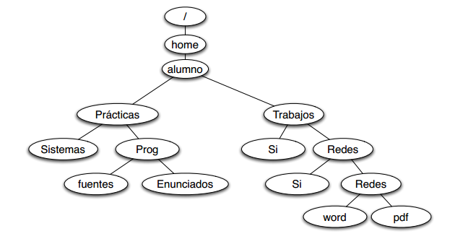

1. Crear dos ficheros vacíos en cada uno de estos directorios: "pdf", "word", "fuentes" y "enunciados" (elige tú mismo sus nombres)
2. Copia los ficheros creados en los directorios “pdf” y “word” a la carpeta “Sistemas”
3. Mueve los ficheros creados en los directorios "fuentes" y "enunciados" a la carpeta “Prog”
4. Crea un directorio llamado “pruebas” dentro del directorio “Enunciados”
5. Elimina el directorio Enunciados y todo lo que haya dentro de él

**CHULETA:**

Comando para crear archivos vacíos: touch

Comando para copiar archivos: cp

Comando para mover archivos: mv

Comando para eliminar: rm -rf